INFORMACIÓN PÚBLICA ORDINARIA, PROACTIVA O FOCALIZADA.
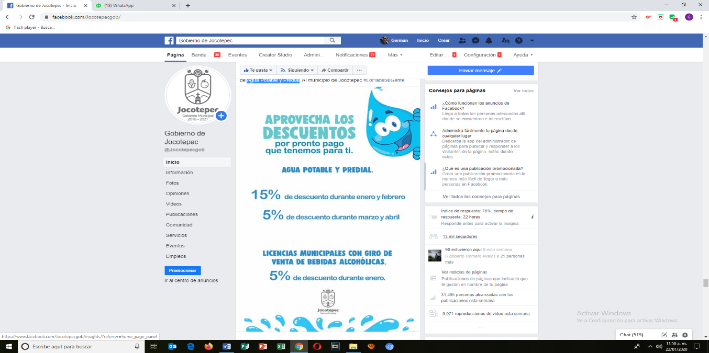
MES DE ENERO DE 2020
- 02 DE ENERO
Agua Potable y Predial

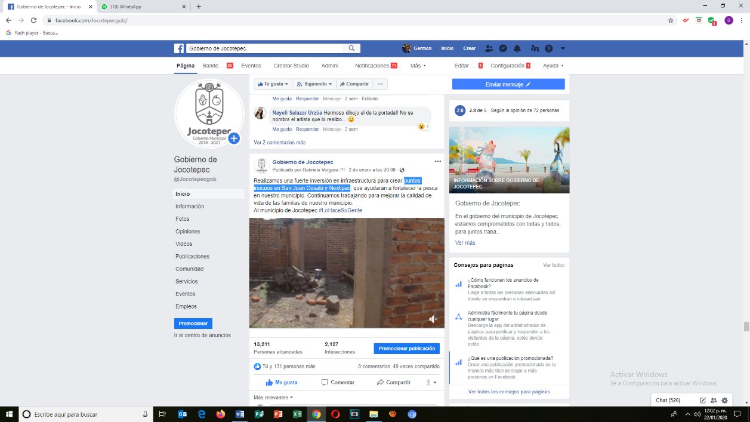
- 02 DE ENERO
Puntos inocuos en San Juan Cosalá y Nextipac
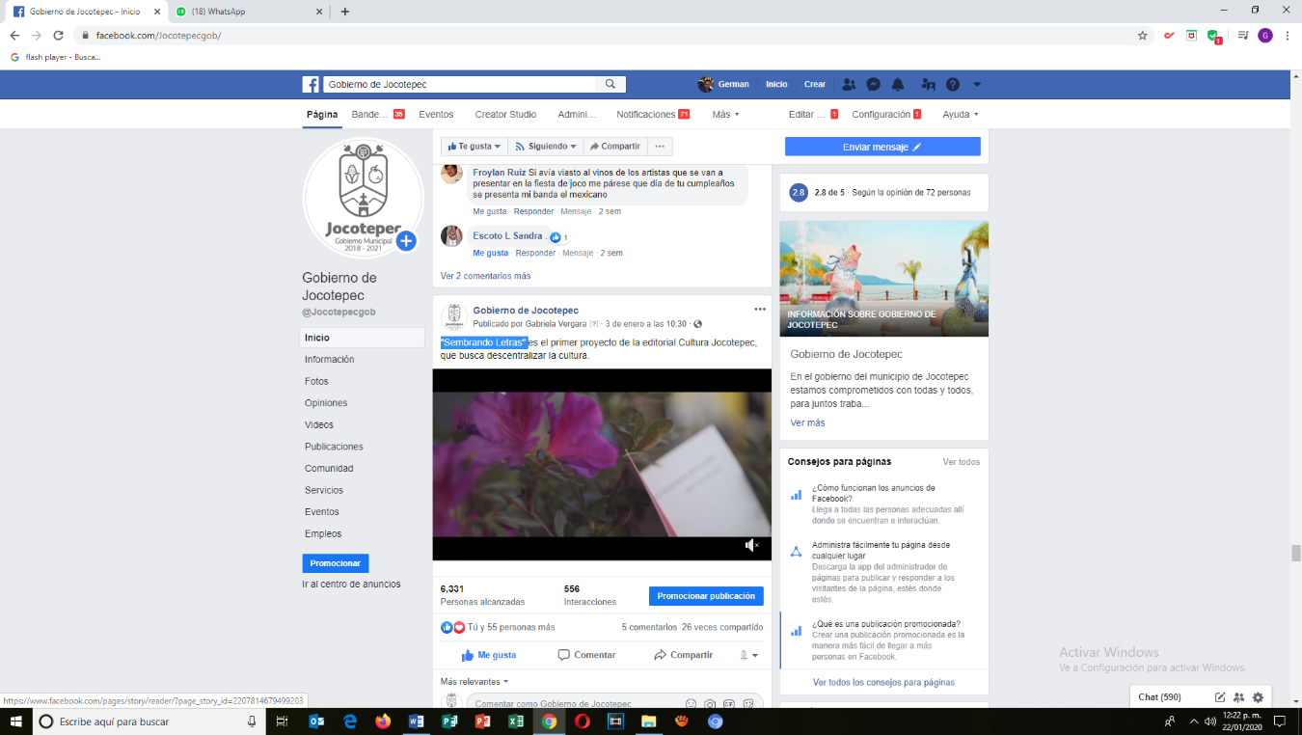
- 03 DE ENERO
"Sembrando Letras"
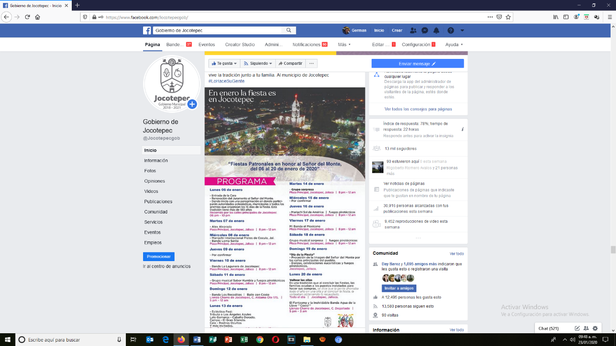
- 03 DE ENERO
fiestas de Jocotepec 2020

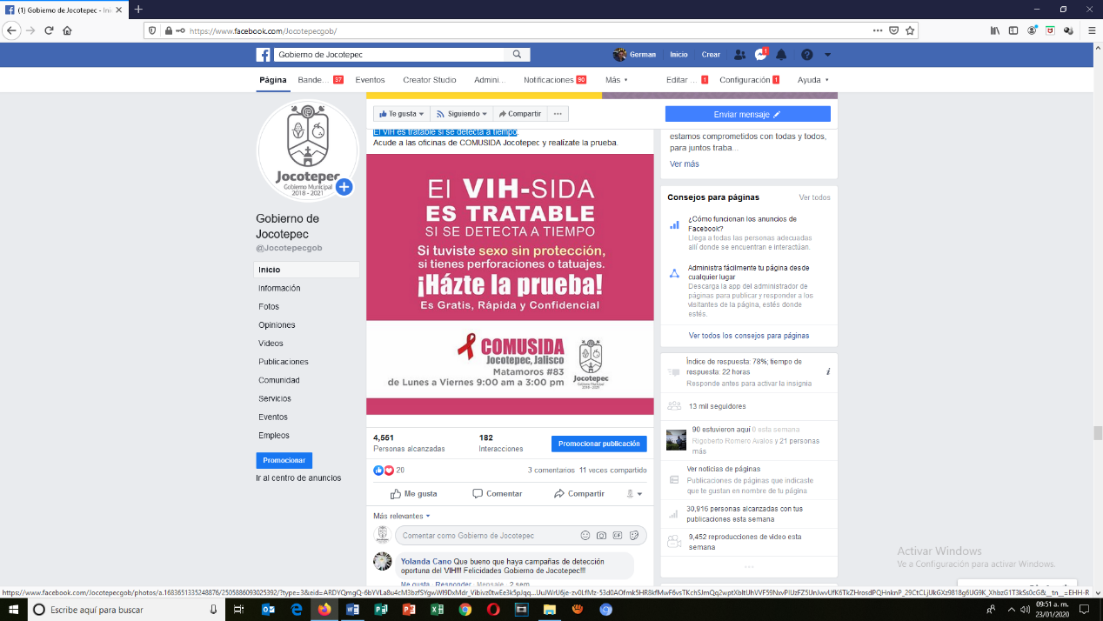
- 04 DE ENERO
El VIH es tratable si se detecta a tiempo

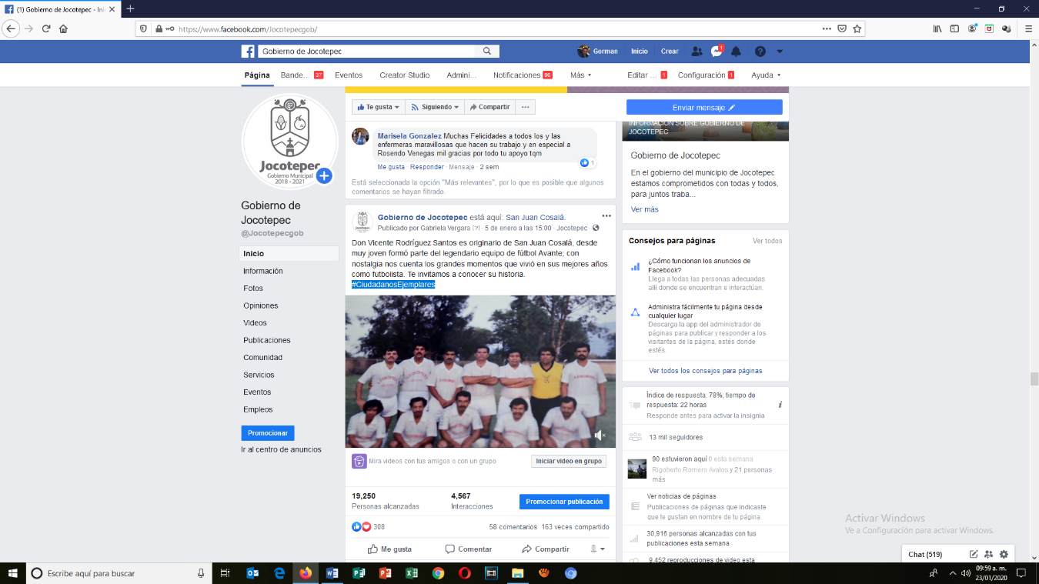
- 05 DE ENERO
#CiudadanosEjemplares
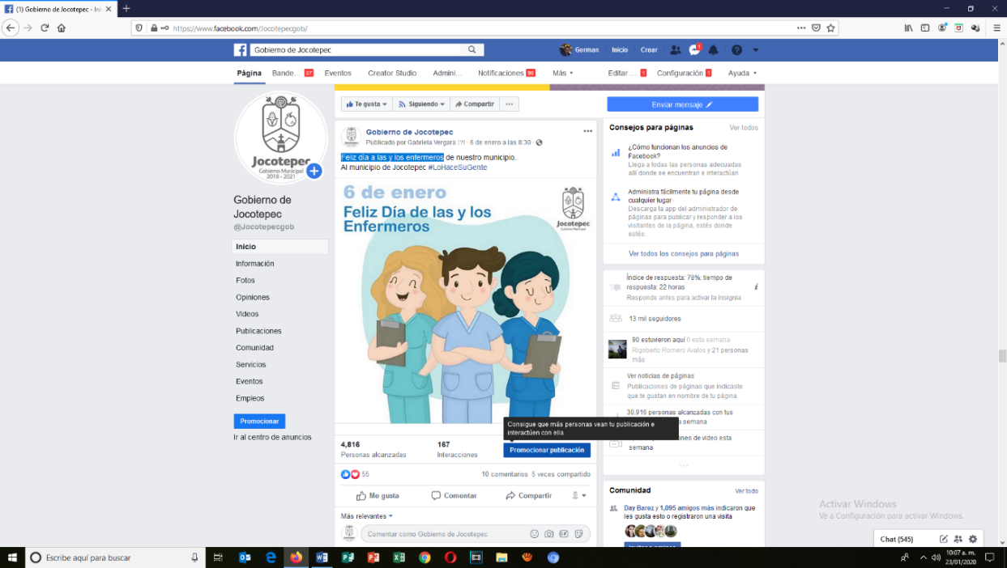
- 06 DE ENERO
Feliz día a las y los enfermeros.


- 06 DE ENERO
Conoce los nuevos talleres

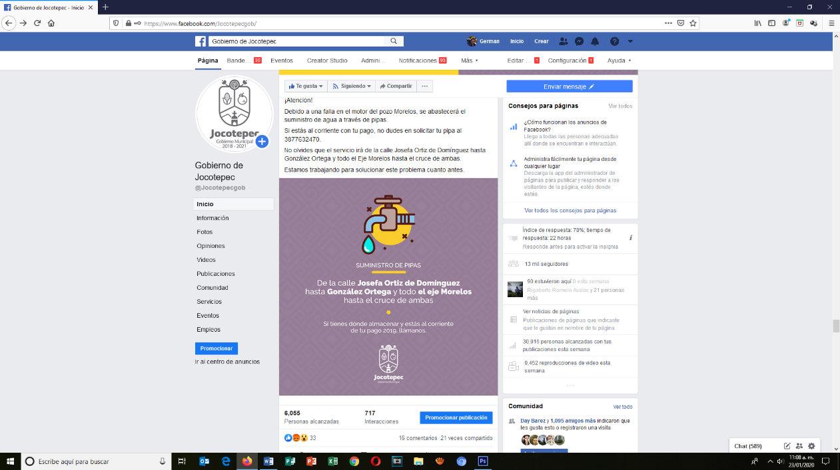
- 08 DE ENERO
Suministro de agua

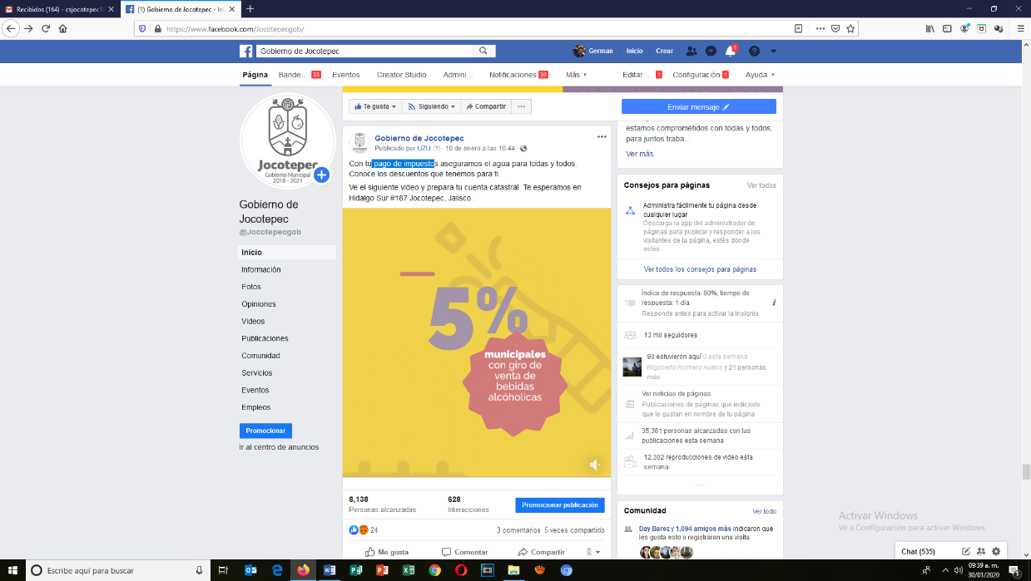
- 10 DE ENERO
Pago de impuesto

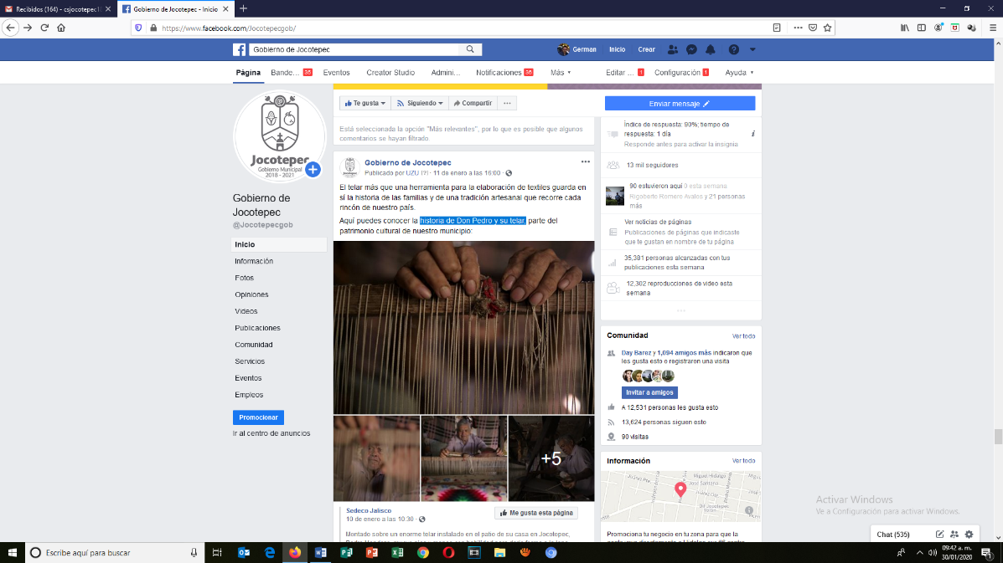
- 11 DE ENERO
Historia de Don Pedro y su telar

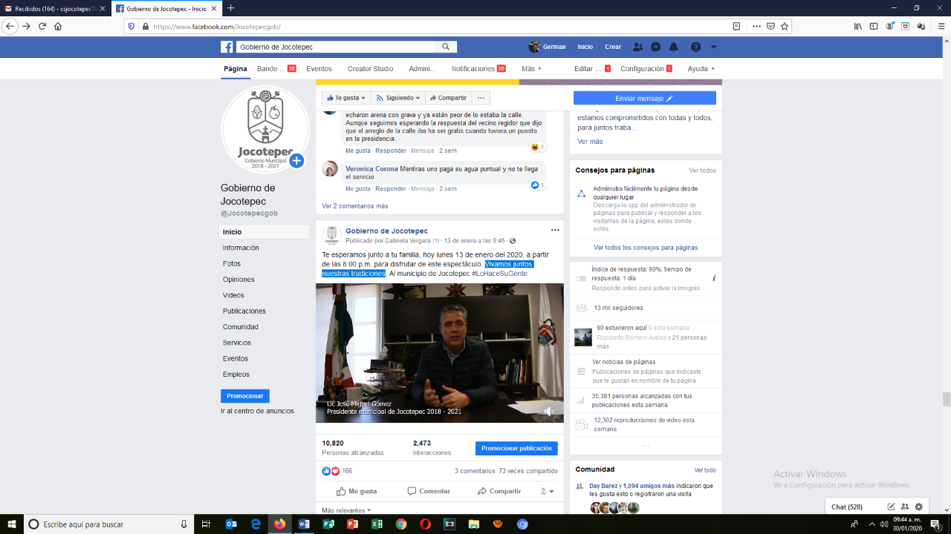
- 13 DE ENERO
Vivamos juntos nuestras tradiciones.

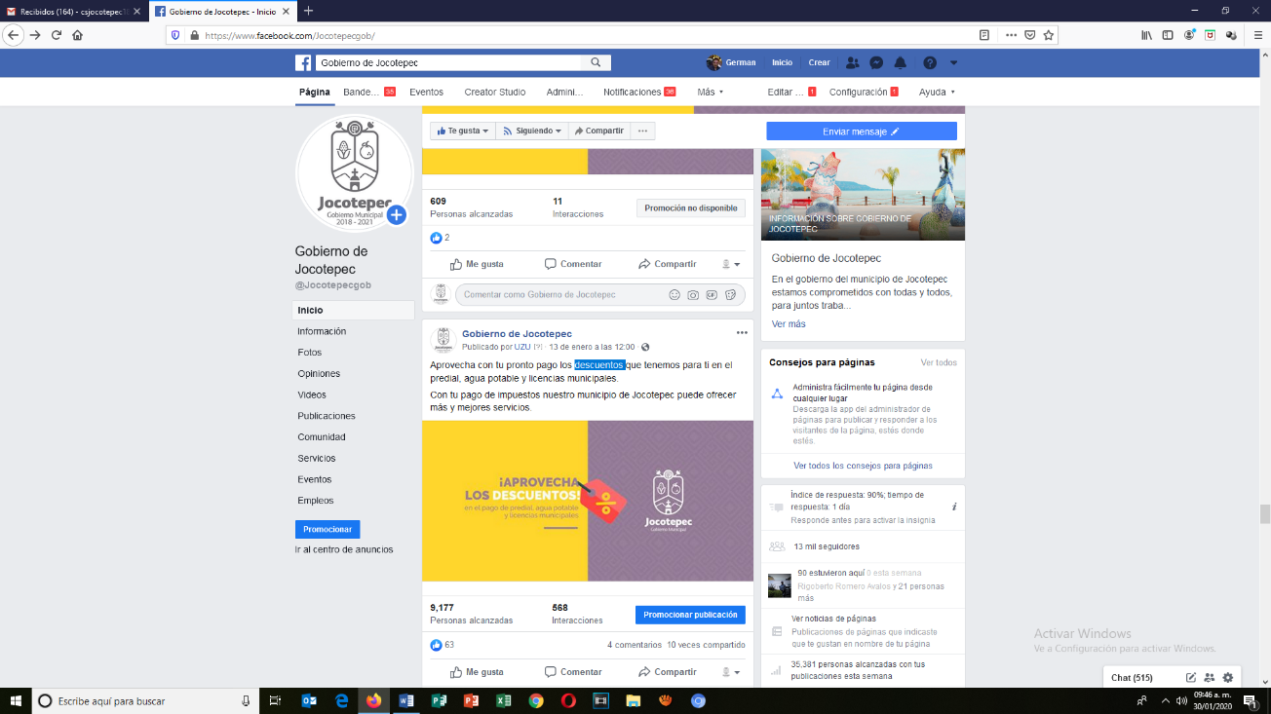
- 13 DE ENERO
Descuentos
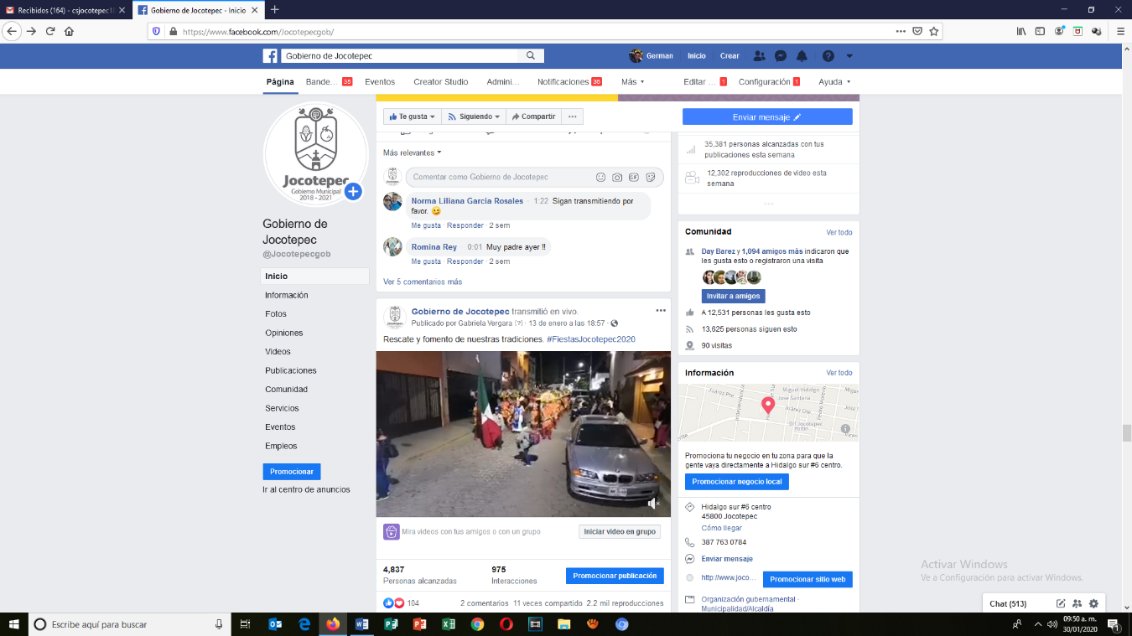
- 13 DE ENERO
Rescate y fomento de nuestras tradiciones

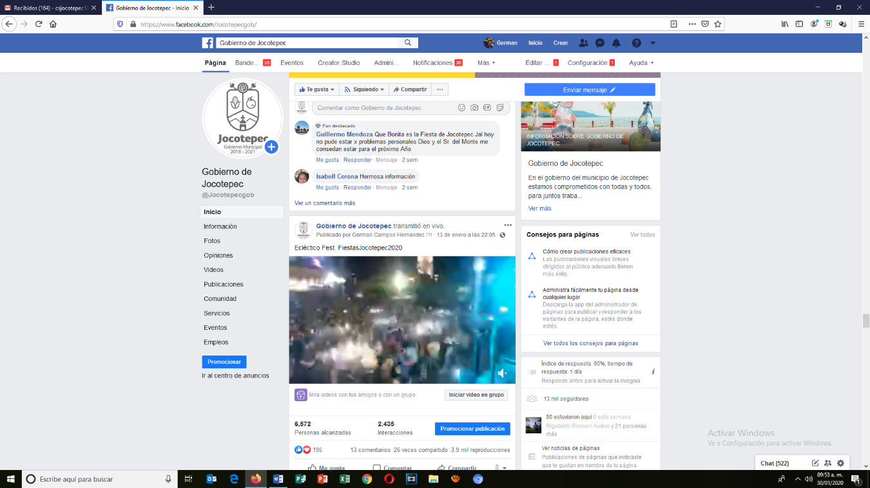
- 13 DE ENERO
Ecléctico Fest. FiestasJocotepec2020

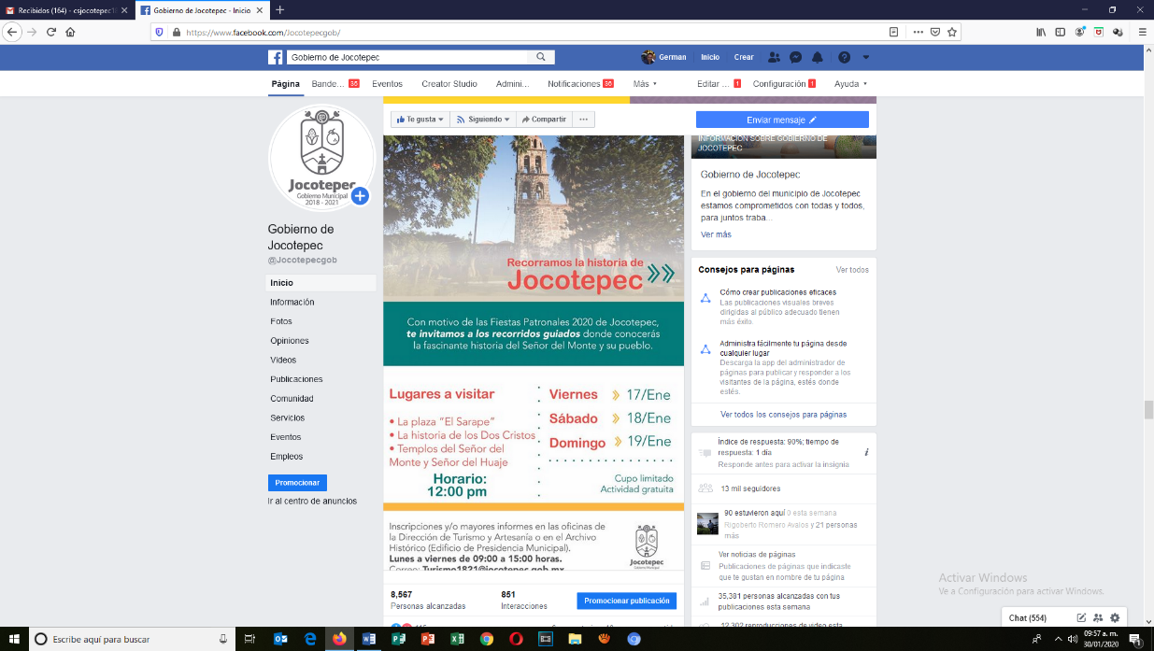
- 14 DE ENERO
Historia de nuestro municipio de Jocotepec

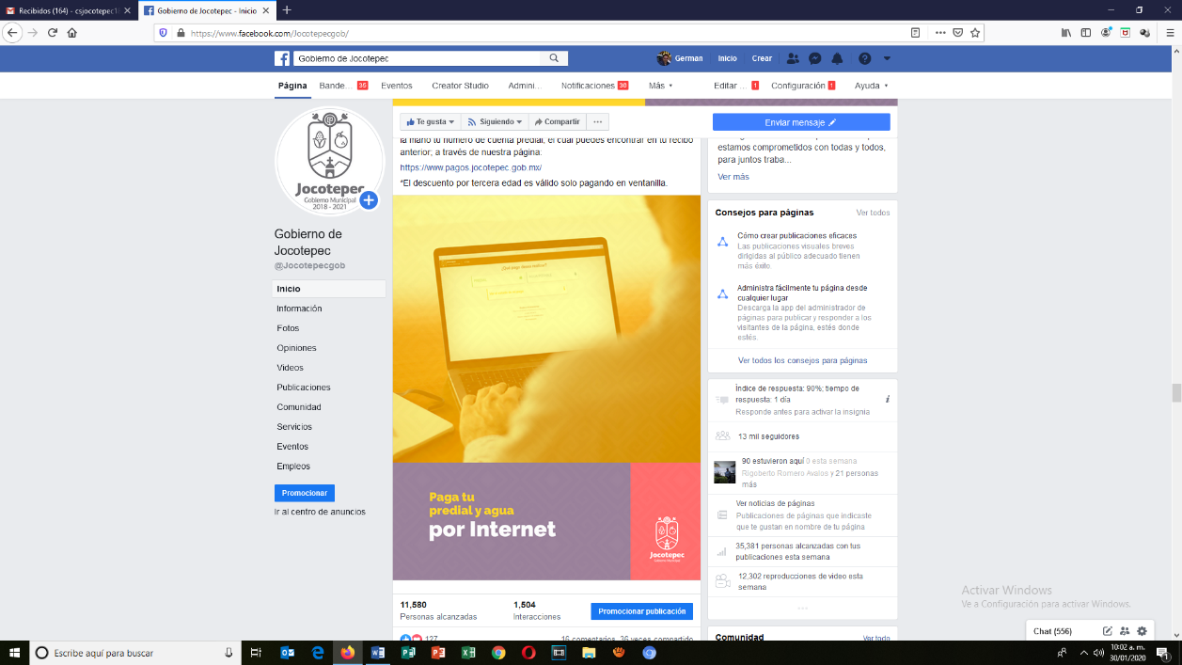
- 15 DE ENERO
Pago en línea

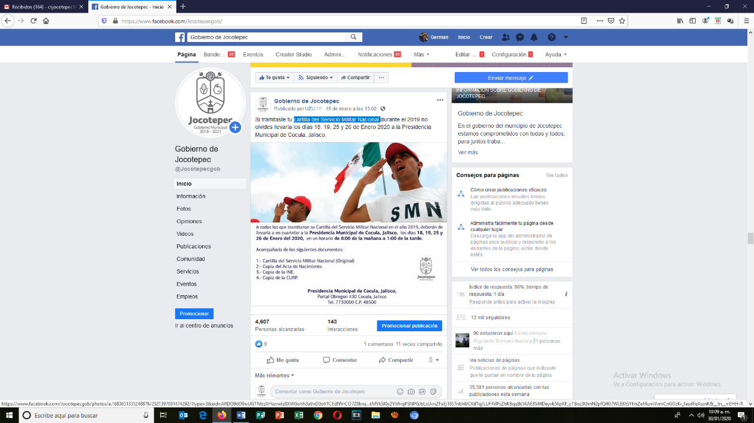
- 15 DE ENERO
Cartilla del Servicio Militar Nacional

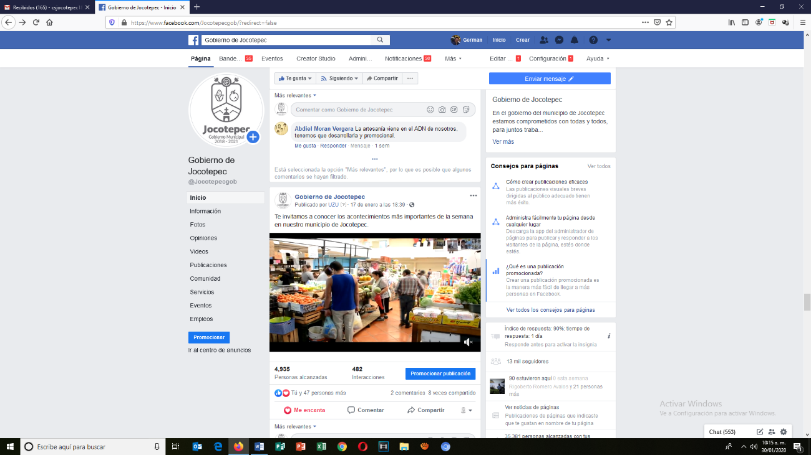
- 17 DE ENERO
Acontecimientos más importantes de la semana


- 18 DE ENERO
Expo Artesanos Jocotepec 2020.

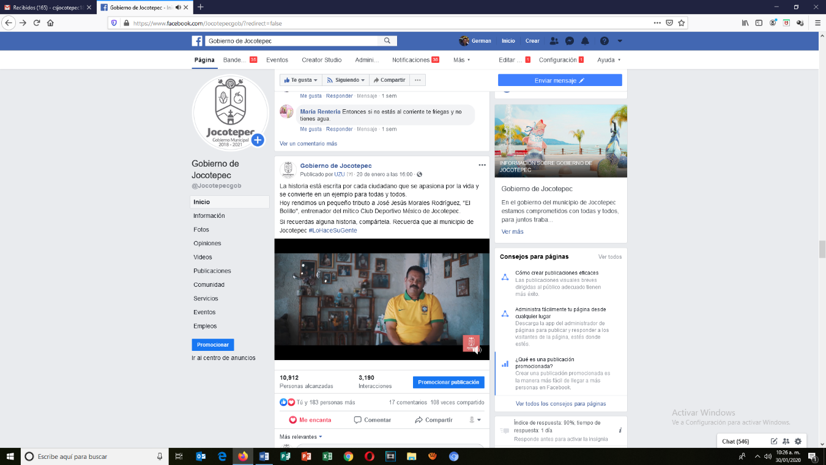
- 20 DE ENERO
Tributo a José Jesús Morales Rodríguez

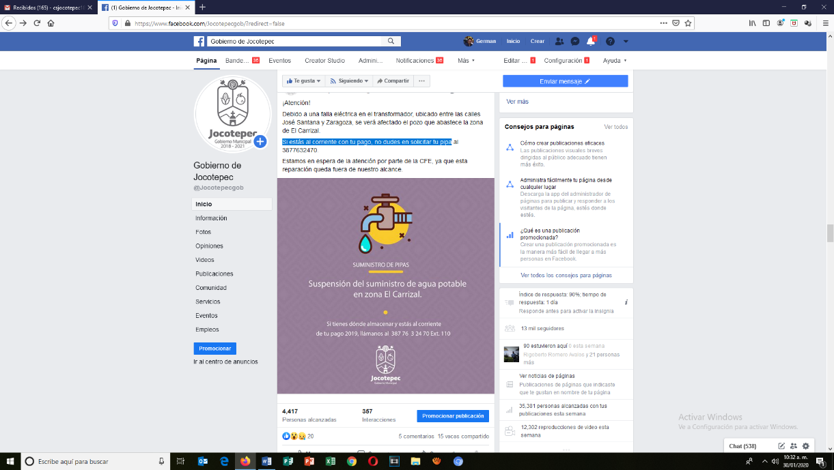
- 22 DE ENERO
Si estás al corriente con tu pago, no dudes en solicitar tu pipa.

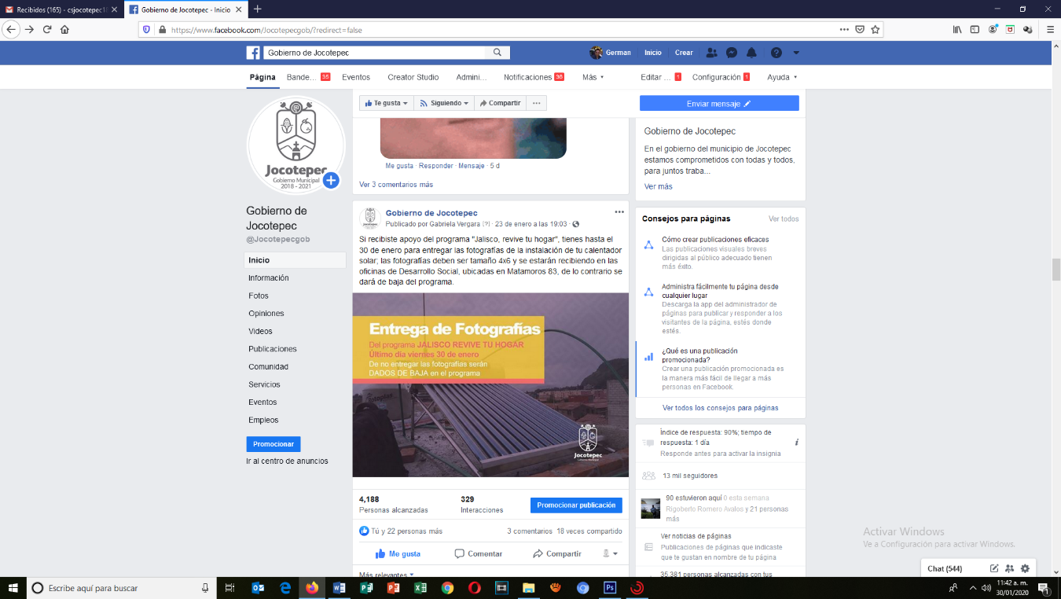
- 23 DE ENERO
"Jalisco, revive tu hogar"


- 24 DE ENERO
Pagos de licencia

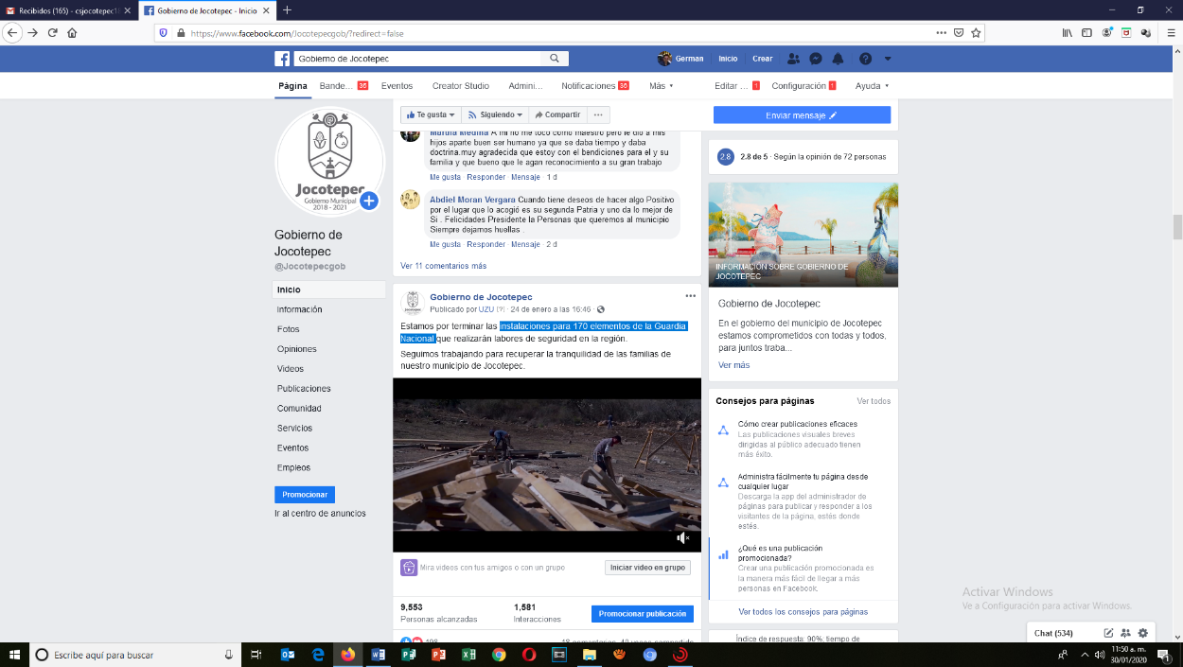
- 24 DE ENERO
Instalaciones para 170 elementos de la Guardia Nacional

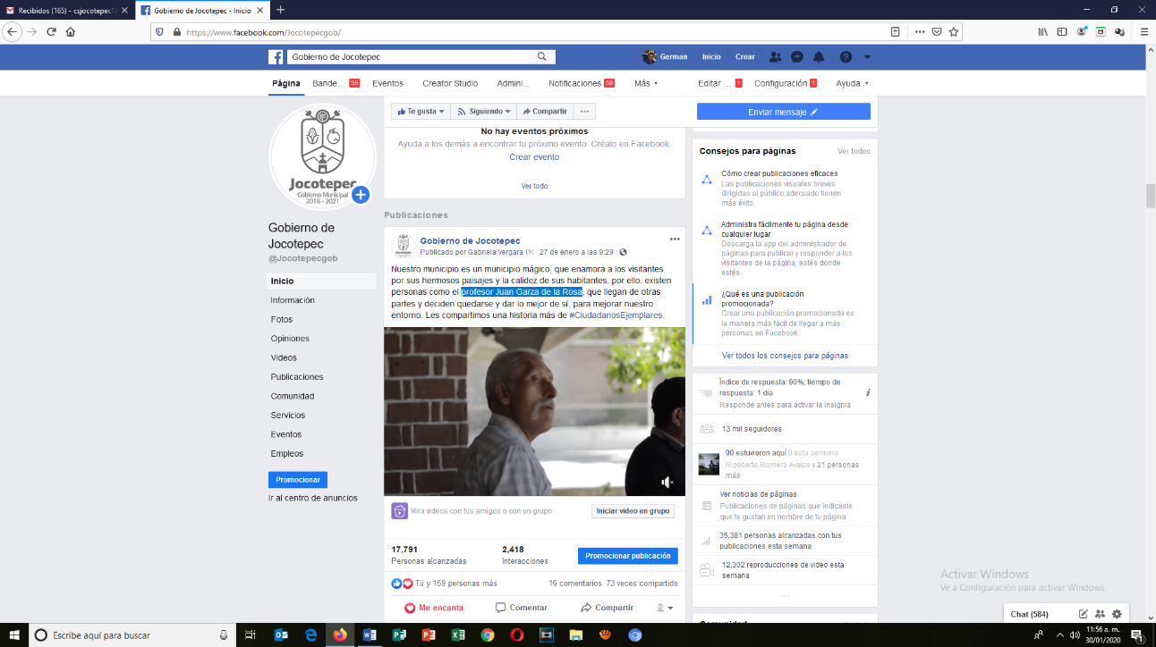
- 27 DE ENERO
Profesor Juan Garza de la Rosa

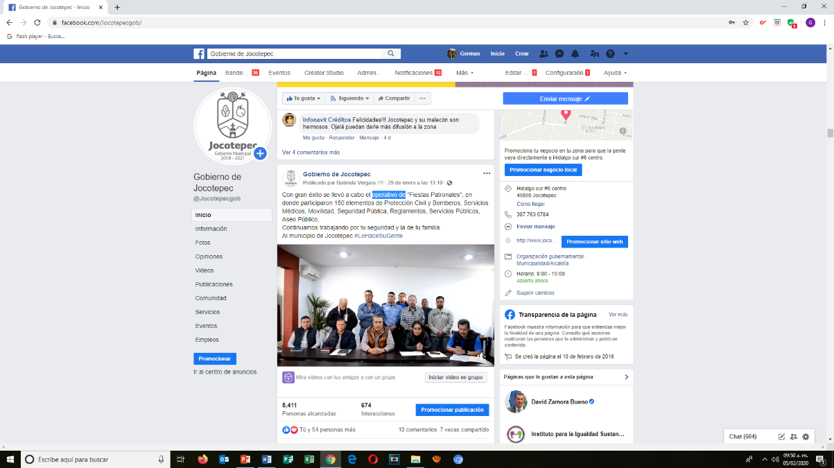
- 29 DE ENERO
Operativo de "Fiestas Patronales".

